**铭记“11.18”火灾，共筑公寓安全**

**------学生公寓组织2019级新生参观火灾警示教育基地**

为了进一步做好学生公寓秋冬季安全工作，不断提高学生安全意识，10月10日学生处公寓管理科组织2019级新生参观二号公寓517火灾警示教育基地，我校公寓秋冬季安全月活动正式启动。

截止10月16日，生物与环境工程学院、机械与材料工程学院、学前教育学院、信息工程学院、化学工程学院、文学院、艺术学院、马克思主义学院、师范学院、经济管理学院、历史文化旅游学院11个学院共1622名新生先后参观了该基地。

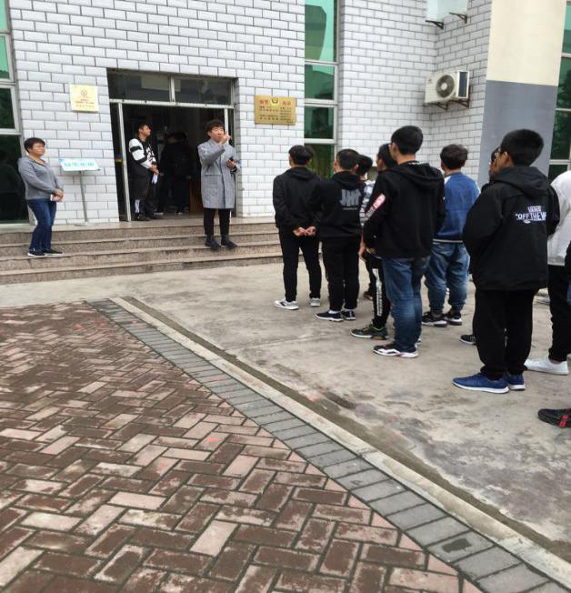

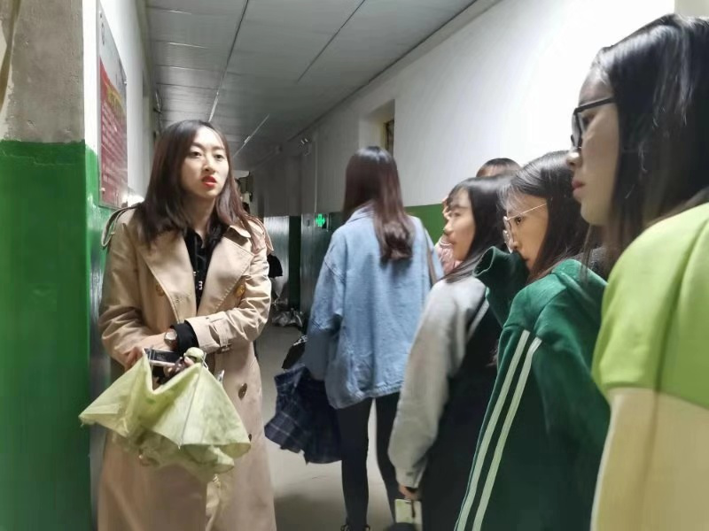

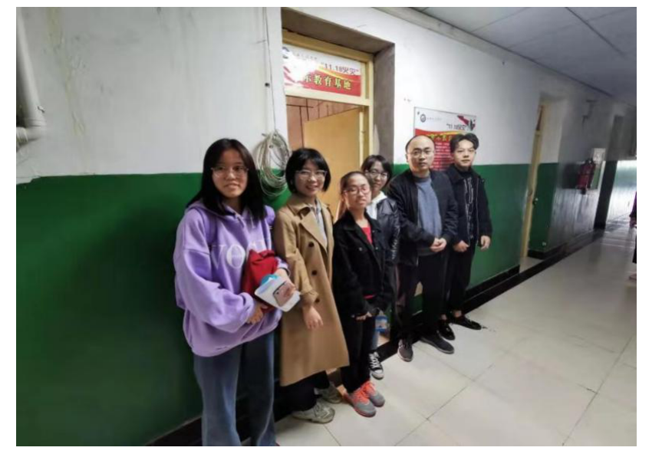

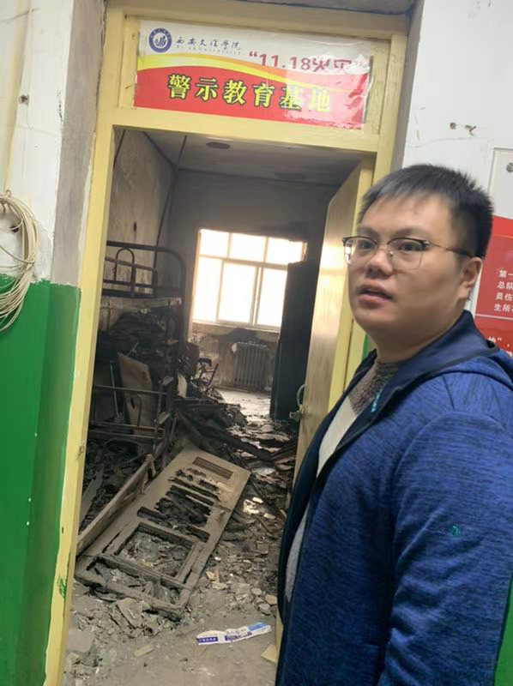

学生自管会解说员向参观学生简要讲解了“11.18”火灾事故相关情况。在11.18”火灾事故现场，当同学们看到火灾废墟，满地狼藉、墙面焦黑的火灾现场，亲身体会到火灾造成的严重危害，起到了较好的警示教育作用，让学生更刻地认识到公寓安全的重要性。在参观现场同学们纷纷表示，要坚决遵守学校公寓安全制度及相关消防要求，要安全用电，拒绝违规用电，珍惜生命。

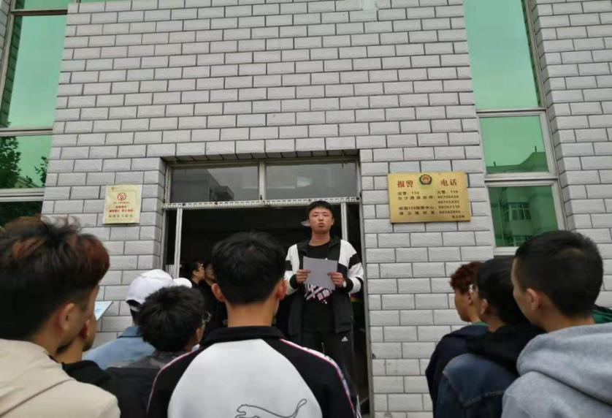

参观结束后，各学院通过组织全院新生大会、班会等不同形式，开展了以安全用电、防火防灾为主题的教育活动，新生宿舍用电安全情况明显好转，离开宿舍前自觉关闭电源的好习惯正在新生中养成；信工学院，师范学院结合参观情况报送了书面总结。

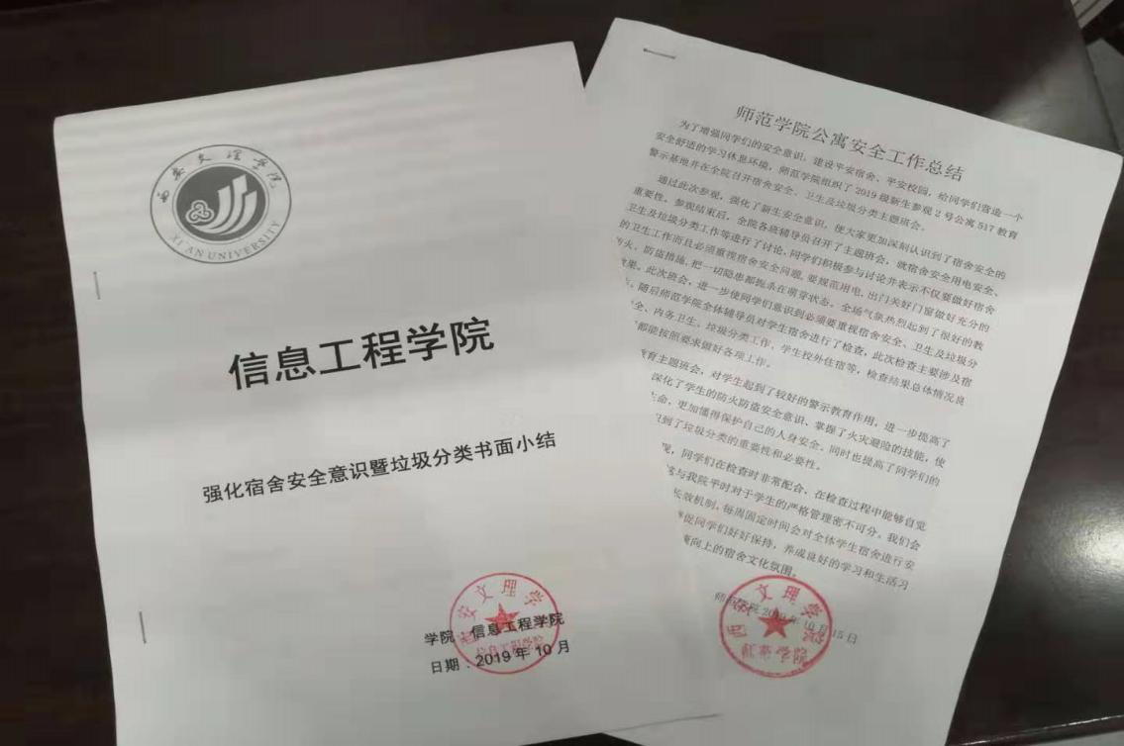

10月17日上午，在全校安全检查过程中，保卫处负责人还专门带领检查组成员到2号公寓“警示教育基地”参观，并要求保卫处相关人员加强公寓内的消防设施的检查与维护。

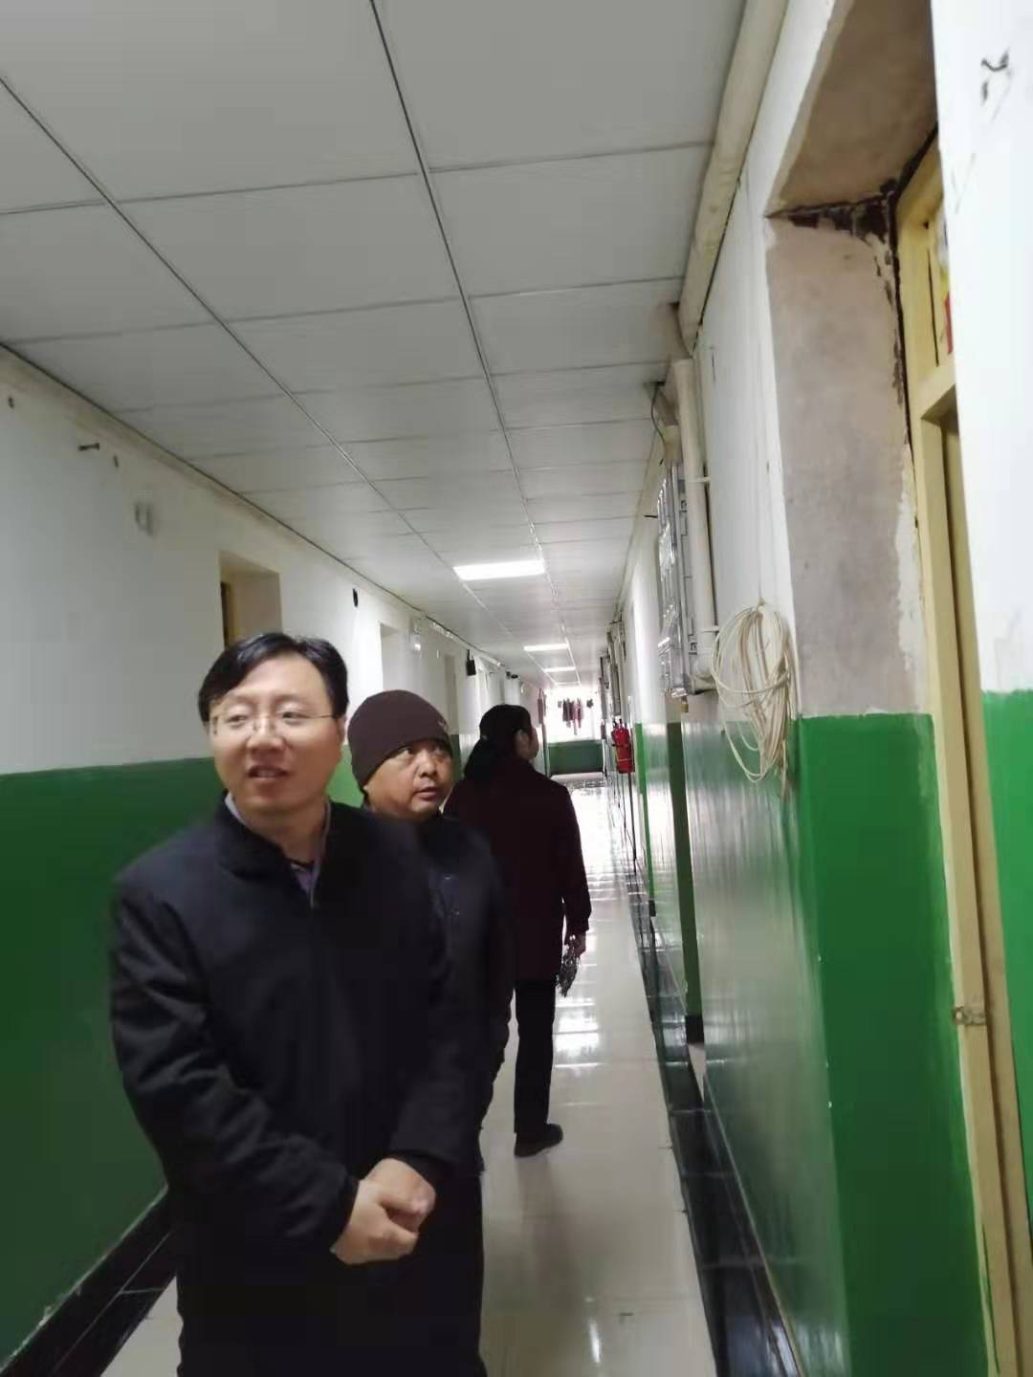

参观学习后，公寓管理科合计检查了1292间学生宿舍，优良宿舍达到1140间，公寓安全用电现象明显好转，起到了安全教育的目的。